Paralelní a distribuované algoritmy
Implementace algoritmu pipeline merge sort

Autor: Ondřej Šlampa
Email: xslamp01@stud.fit.vutbr.cz
Datum: 7.3.2015

Zadání
Implementujte algoritmus pipeline merge sort pomocí knihovny OpenMPI.
Vstup: Soubor „numbers“, obsahující čísla, každé číslo zapsáno pomocí jednoho bytu.
Výstup: Na standardním výstupu vypsaný obsah souboru jednotlivá čísla oddělená mezerou a ukončený novým řádkem. Následuje obsah souboru seřazený od nejmenšího čísla po největší každé číslo na novém řádku.
Postup: Napište skript „test.sh“, který vygeneruje soubor „numbers“ o zadané délce n a spustí řadící algoritmus pomocíprocesorů. Následně skript smaže soubor „numbers“ i spustitelný soubor implementující algoritmus.

Popis algoritmu
Algoritmus pracuje pomocí lineárního pole procesorů o délce, kde n je počet čísel na vstupu. Všechny procesory kromě prvního mají dvě vstupní posloupnosti. První procesor načítá čísla ze vstupního souboru a odesílá je následujícímu procesoru. Ostatní procesory přijímají čísla od předchozího procesoru a zařazují je do vstupních posloupností vždy počíslech, kde i je pořadí procesoru řadě. Když má procesor v jedné vstupní posloupnostičísel a ve druhé jedno číslo, začne odesílat seřazenou posloupnost o délce, vytvořenou spojením dvou seřazených posloupností o délce ze vstupních posloupností. Poslední procesor tiskne čísla na standardní výstup místo jejich odesílání.

Paměťová složitost algoritmu
Jelikož jednotlivé procesory si ukládají posloupnosti čísel, je nutné, aby každý procesor měl k dispozicipaměťových buněk. Všechny procesory tak potřebují celkempaměťových buněk.

Cena algoritmu
Procesor Pi začne odesílat čísla vcyklu a ukončí činnost vcyklu. Poslední procesor tudíž ukončí svou činnost v cyklu . Časová složitost algoritmu je tudíž.
Algoritmus používáprocesorů.
Cena algoritmu je. To je optimální cena algoritmu.

Popis implementace
Implementace byla provedena v jazyce C++ za pomoci knihovny OpenMPI. Program je implementován podle výše uvedeného algoritmu. Jedinou výjimkou je to, že procesory si kromě čísel posílají i značku EOS značící to, že předchozí číslo bylo poslední, které dostanou. Po odeslání této značku ukončí procesor svou činnost.

Naměřené hodnoty
Měření proběhlo na serveru merlin na posloupnostech různé délky pomocí příkazu time. Pro každou délku posloupnosti bylo provedeno 10 měření a následně vypočítán jejich průměr. Výsledky jsou uvedeny v následujícím grafu.

Diagram komunikace procesorů
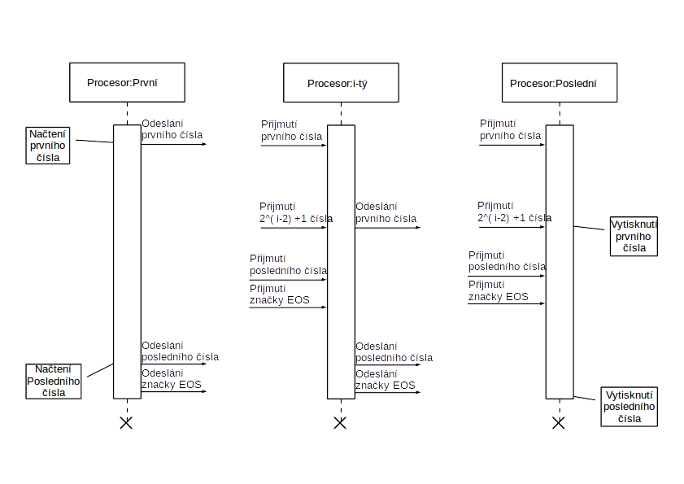

Závěr
Experiment potvrdil teoretickou časovou složitost algoritmu.

